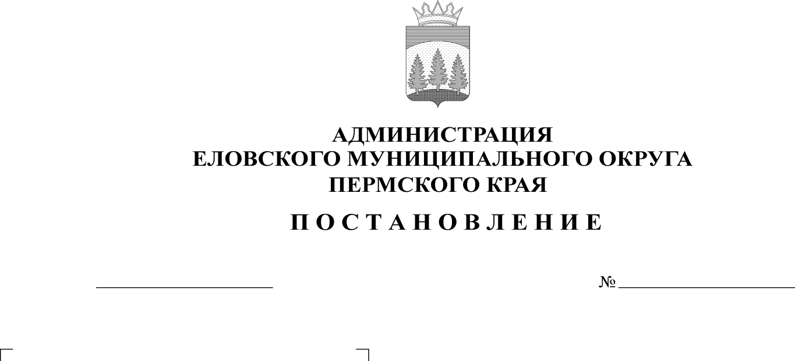
О внесении изменений в Административный регламент предоставления муниципальной услуги «Включение в реестр мест (площадок) накопления твердых коммунальных отходов на территории Еловского муниципального округа Пермского края», утвержденный постановлением Администрации Еловского муниципального округа Пермского края от 05 марта 2022 г. № 105-п

23.06.2022
286-п
06.10.2017
363-п

В целях актуализации нормативных правовых актов Администрации Еловского муниципального округа Пермского края
Администрация Еловского муниципального округа Пермского края ПОСТАНОВЛЯЕТ:
- Внести в Административный регламент предоставления муниципальной услуги «Включение в реестр мест (площадок) накопления твердых коммунальных отходов на территории Еловского муниципального округа Пермского края», утвержденный постановлением Администрации Еловского муниципального округа Пермского края от 05 марта 2022 г. № 105-п,
следующие изменения:
1.1. Пункт 2.6 раздела 2 дополнить пунктом 2.6.11 следующего содержания:
«2.6.11. Орган, предоставляющий муниципальную услугу, не вправе требовать от заявителя:
2.6.11.1. представления документов и информации или осуществления действий, представление или осуществление которых не предусмотрено нормативными правовыми актами, регулирующими отношения, возникающие в связи с предоставлением муниципальной услуги;
2.6.11.2. представления документов и информации, в том числе подтверждающих внесение заявителем платы за предоставление муниципальной услуги, которые находятся в распоряжении органа предоставляющего государственные услуги, органа предоставляющего муниципальные услуги, иных государственных органов, органов местного самоуправления либо подведомственных государственным органам или органам местного самоуправления организаций, участвующих в предоставлении предусмотренных частью 1 статьи 1 Федерального закона № 210-ФЗ государственных и муниципальных услуг, в соответствии с нормативными правовыми актами Российской Федерации, нормативными правовыми актами Пермского края, муниципальными правовыми актами, за исключением документов, включенных в определенный частью 6 статьи 7 вышеназванного федерального закона перечень документов.
2.6.11.3. представления документов и информации, отсутствие и (или) недостоверность которых не указывались при первоначальном отказе в приеме документов, необходимых для предоставления услуги, либо в предоставлении услуги, за исключением случаев, а исключением случаев, предусмотренных пунктом 4 части 1 статьи 7 Федерального закона № 210-ФЗ.».
1.2. Пункт 2.7 раздела 2 дополнить пунктом 2.7.4 следующего содержания:
«2.7.4. Срок для отказа в предоставлении муниципальной услуги составляет 3 рабочих дня со дня регистрации запроса».
2. Настоящее постановление обнародовать на официальном сайте газеты «Искра Прикамья» и официальном сайте Еловского муниципального округа Пермского края.
3. Постановление вступает в силу со дня его официального обнародования.

Глава муниципального округа –
глава администрации Еловского
муниципального округа Пермского края А.А. Чечкин

